屏榮學校財團法人
屏東縣屏榮高級中學

108學年度
餐飲管理科

活動名稱：108學年度優質化
106-2-3加強學生多元展能
參加對象：餐飲科三年級全體師生
時間： 108年11月26-29日
承辦教師：鄭美足、陳宮妹、柯佩玲

屏榮學校財團法人屏東縣屏榮高級中學
簽 呈
109年 1 月 13 日
事 由 | 主旨：呈 執行108學年度第一學期餐飲科辦理106-6加強學生多元展能(專  題實作指導) 活動之成果報告  說明：  一、餐飲科專題實作指導已於108年11月29日辦理完畢。  二、呈 成果報告書。  擬辦：  敬請 核示
會辦單位 | 科主任  教學組長
經辦人 |  | 教務 |  | 校長

107 學年度屏榮高級中學優質化成果報告書

子計畫名稱：106-6加強學生多元展能
辦理科別：餐飲科
成  果  摘  要 | 一、依 據：教育部「高職優質化輔助方案」  二、實施對象：三年級專題製作教師/餐飲科三年級全體學生  三、實施時間：107年11月26-30日  四、執 行：1.辦理名稱：專題實作指導  2.辦理地點：西餐教室  3.執行內容：商借西餐課程時間延請外聘教師，進班指導專題成果展之產品實作  4.執行經費：106-6-2-3專題實作指導(外聘講師)鐘點費，每節400元共24節9600元、  106-6-2-3專題發表及專題成果展海報7000元(依實際需求申請)  五、檢討與建議  (1)本項子計畫執行成效:  a.藉由外聘講師指導學生專題作品實作，期待在外師指導之下能激盪出更多創意，並提升學生專題作品之完整度及精緻度。以期在108年1月5 日5之專題成果展發表上有完美的表現。  b.指導老師與學生建立群組，及時討論相關問題，建立E化教育。  c.學生能透過專題實作成果，參加各項校內外競賽提升製作水平。  (2)本項子計畫對高職優質化輔助方案之建議：  a.經費部分，建議增加添購餐會器具及設備。專題成果展同時提供餐會供  來賓享用，希望來年能增編經費添購當年之特色食盤，增添成品美感。  六、經費來源：高中優質化補助方案學校經營計畫專款補助。

活動照片
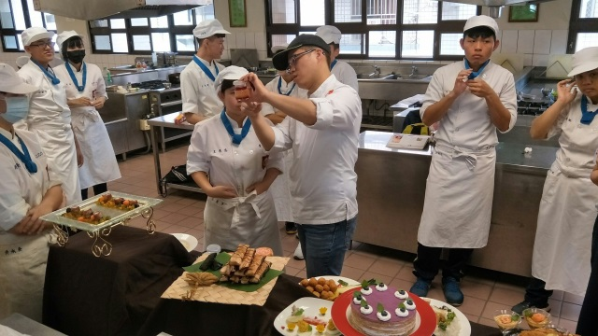 | 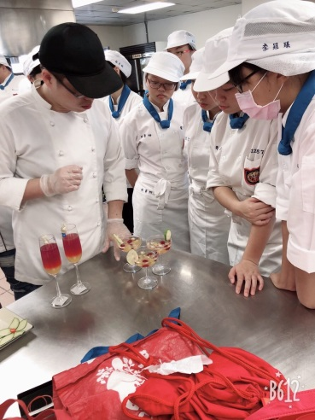
外聘教師指導 | 外聘教師指導
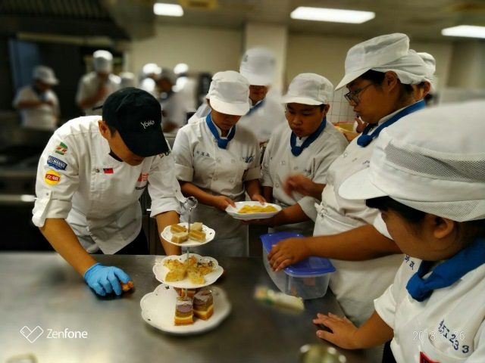 | 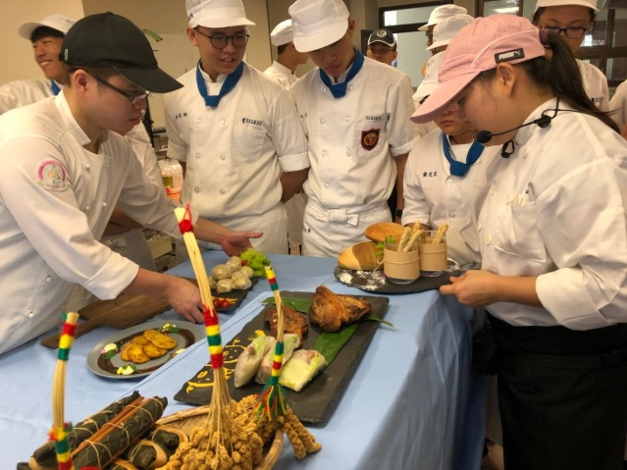
外聘教師指導 | 外聘教師指導
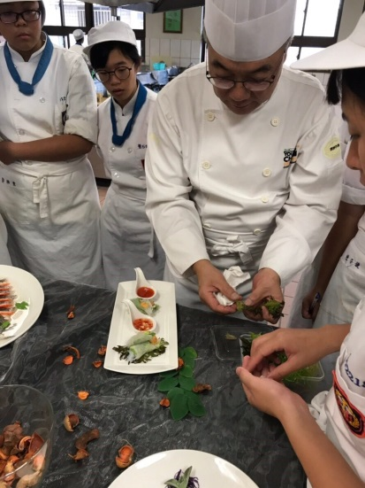 | 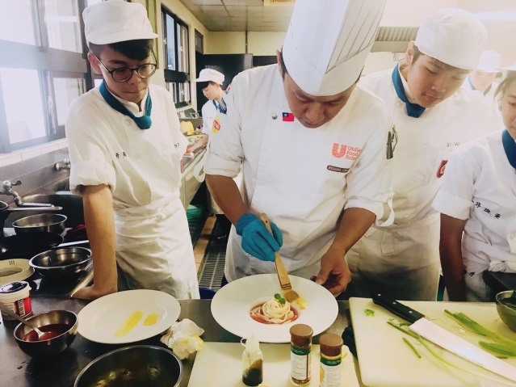
外聘教師指導 | 外聘教師指導

活動照片
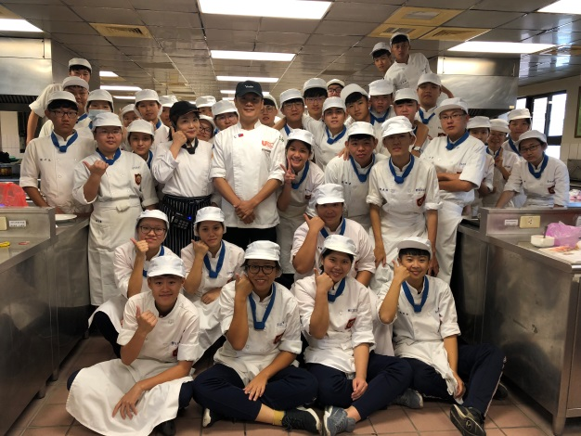 | 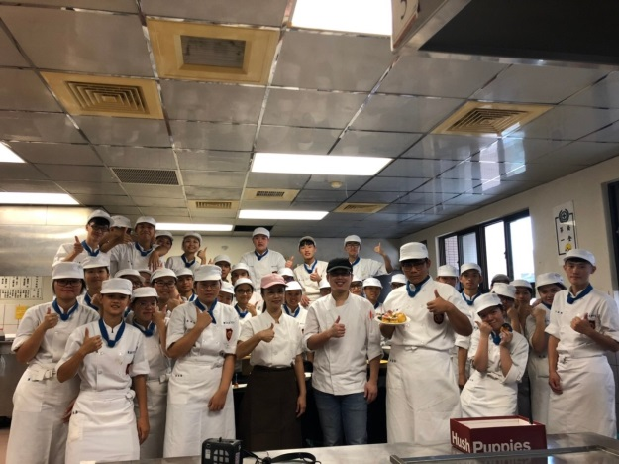
班級與外聘教師合影 | 班級與外聘教師合影
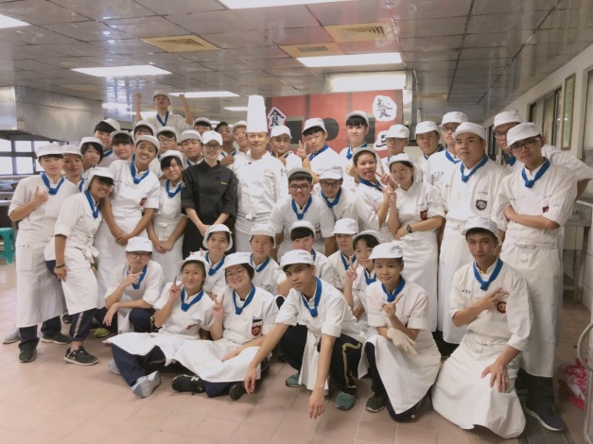 | 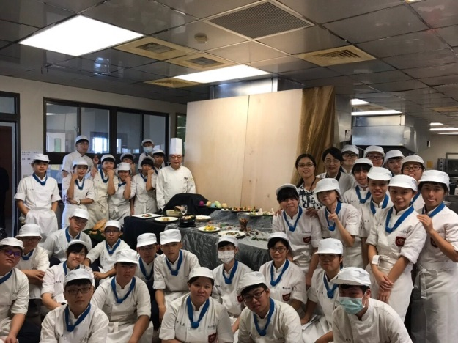
班級與外聘教師合影 | 班級與外聘教師合影
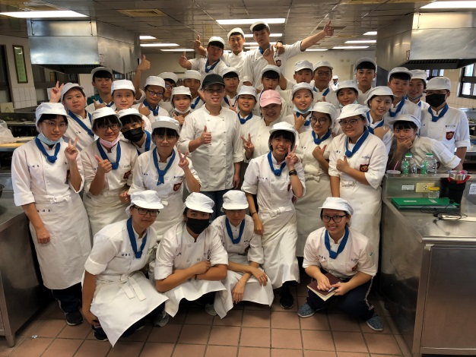 | 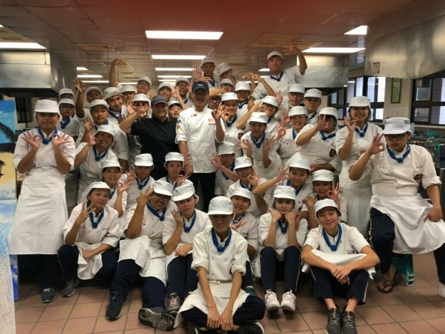
班級與外聘教師合影 | 班級與外聘教師合影

